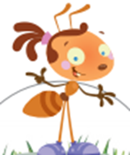
A E I O U M N T M J V

CILJ: Urjenje tehnike branja.

BERI.

MA-MA TE-MA NI-MA ME-TA NO-TA MI-MA NA-NA NI-TI TI-NE MO-TO TO-NA TI-NA TO-MO MA-TI TA-TI NI-NA

BERI.

JO-TA MI-JA MO-JA MA-JA ME-JA JA-MA VA-TA JA-TA JO-NA VA-JA VI-NO VE-NA VE-JA VI-TA JA-NI NE-VA

K L R D C Č

BERI.

LO-KA KO-LO ME-RA RI-MA MI-RA MO-RA RA-MA KA-RA RO-KA JA-KA LI-NA LU-KA LA-NA KA-JA KI-TA JA-KA

BERI.

DA-DA DU-DA DE-KA DE-LO
NA-DA VO-DA MO-DA DE-DA
CI-CA CE-NE CU-LA RA-CA KA-ČA LE-ČA ČU-DO CE-NA ČE-LO LI-CE MU-CA DE-DI

S Š P B H

BERI.

SA-RA SA-ŠA SI-PA ME-SO SO-BA SE-ME SO-VA KO-SA SI-LA SA-ŠI SO-ČA KO-ČA

HI-ŠA NI-ŠA MA-ŠA PA-ŠA ŠA-PA ŠA-RA ŠO-LA ŠI-BA HI-ŠA ŠO-JA ŠO-BA ŠE-MA ŠI-PA KA-ŠA ŠA-LA JA-ŠA
BERI.
BI-BA RI-BA BA-BA BU-BA BA-BI HI-BA NE-BO HO-JA MU-HA HU-RA PI-PA MI-HA PI-KI PE-NA PE-TA BI-BA

G Z Ž F

BERI.

GA-BI GO-BA FI-GA FU-GA JO-GA GA-JA NO-GA GU-MA

ŽU-ŽA KO-ŽA RO-ŽA ŽA-GA MA-ŽA ŽA-BA NE-ŽA ŽA-NA
LO-ŽA JO-ŽE ŽI-LA ŽE-JA

KO-ZA ZO-JA ZI-MA ZA-LA
VA-ZA MI-ZA RO-ZA JE-ZA
CILJ: Urjenje tehnike branja.
ČIM HITREJE PREBERI POVED V SMERI
PUŠČIC.

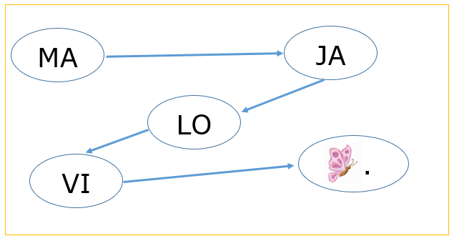

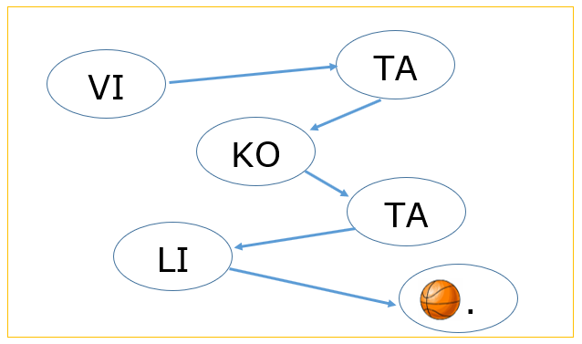
ČIM HITREJE PREBERI POVEDI V SMERI
PUŠČIC.

VE
JI
NA

JE

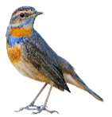
.
VE

KA
LI

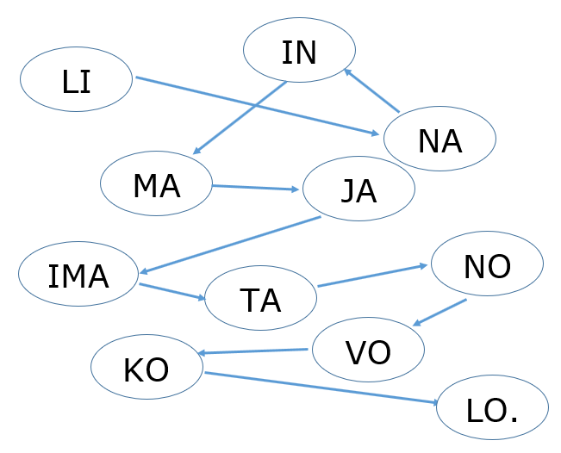

ČIM HITREJE PREBERI POVED V SMERI
PUŠČICE.

IN
JA

KA
JEL

IMA

TA
KA

RU

ME
NO

ROL

KO.

